知乎吐槽后端接口规范

## 1.获取每日吐槽列表

|  |  |
| --- | --- |
| 获取每日吐槽列表 | |
| 接口地址 | http://104.128.85.9:8001/api/testgetlist |
| 功能描述 | 获取近20天的每日吐槽的列表 |

|  |  |  |  |
| --- | --- | --- | --- |
| 请求参数为key, value形式，编码为UTF-8，格式如下 | | | |
| 参数名称 | 类型 | 是否必须 | 描述 |
|  |  |  |  |
| 返回格式（json） | | | |
| 参数名称 | 类型 | 描述 | |
| ret | int | 0 表示成功，其他表示异常状态 | |
| err | string | 当ret为非0值时，异常状态说明 | |
| timestamp | int | 返回的列表中，最新一条数据的时间戳 | |
| number | int | 返回的列表的数量(即下面stories字段里面array的数量) | |
| stories | array | {“display_date”: 显示的日期；  “id”：这天吐槽对应的ID；  “ttile”：这条要显示的标题；  “image”：这条数据的题图(背景图片)  } | |

返回值可以参考下图：

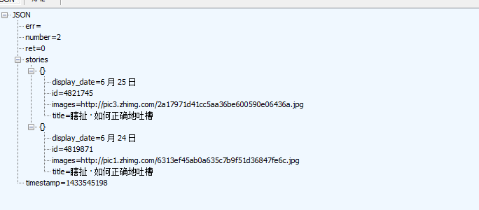

## 2.根据ID获取具体一天的内容

|  |  |
| --- | --- |
| 获取每日吐槽列表 | |
| 接口地址 | http://104.128.85.9:8001/api/testgetstory |
| 功能描述 | 获取具体某一天的吐槽内容 |

|  |  |  |  |
| --- | --- | --- | --- |
| 请求参数为key, value形式，编码为UTF-8，格式如下 | | | |
| 参数名称 | 类型 | 是否必须 | 描述 |
| id | int | 是 | 接口testgetlist中的id值 |
| 返回格式（json） | | | |
| 参数名称 | 类型 | 描述 | |
| ret | int | 0 表示成功，其他表示异常状态 | |
| err | string | 当ret为非0值时，异常状态说明 | |
| story | array | {“question-title”: 问题的标题；  “author”：回答者；  “avatar”：回答者的头像；  “bio”：回答者的个性签名(有可能为空)；  “answer”：问题的答案  } | |

返回值可以参考下图：

